Praktijkopdracht PM3 | Reflecteren op eigen handelen
 | Level 1
Benodigdheden:
- Een konijn
- Een matje
- Een kooitje

De opdracht:
In deze opgave ga je de gezondheid van een konijn bepalen.

A. Bepaal de gezondheid van je konijn (9p)
De docent geeft aan welk konijn je moet bekijken.
- Zet in het formulier een kruisje bij de kenmerken die van toepassing zijn op jouw konijn.
Let op: er kunnen in elke categorie meerdere kenmerken passen bij jouw konijn.
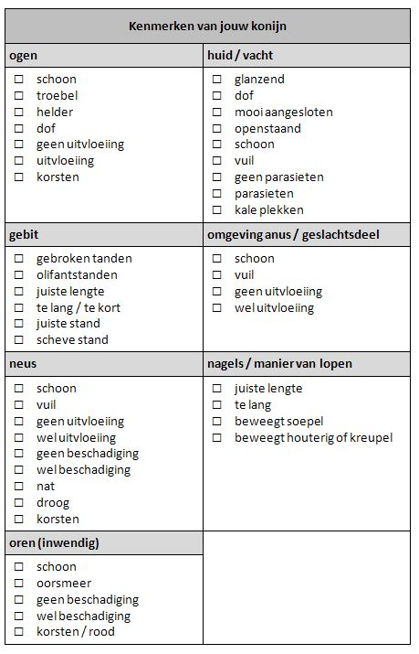
- Heeft het konijn volgens jouw controle een goede gezondheid? Waarom wel of waarom niet?
Antwoord:

………………………………………………………………………………………………
………………………………………………………………………………………………

(Schoolexamenbank, z.d.)

Theorieopdracht PM3 | Reflecteren op eigen handelen
 | Level 1
Benodigdheden:
- Pen

De opdracht:

Zelfbeoordeling op diervriendelijk en efficiënt werken (5 minuten)
Bij de vorige praktijkopdracht was het belangrijk dat je diervriendelijk en efficiënt werkte. In deze opdracht kijk je hierop terug en beoordeel je je eigen werkwijze.

A. Beoordeel of je diervriendelijk en efficiënt gewerkt hebt.
Kijk terug op de uitvoering van de vorige praktijkopdracht.
- Beantwoord de vragen.
- Beoordeel jezelf eerlijk: beschrijf hoe het echt is gegaan, ook als het iets minder goed ging.
Heb je diervriendelijk gewerkt?
O ja
O nee
Leg met een voorbeeld uit waarom je dit antwoord geeft.
Heb je efficiënt gewerkt?
O ja
O nee
Leg met een voorbeeld uit waarom je dit antwoord geeft.

Zijn er in je werkwijze nog verbeterpunten?
Vul de volgende tabel in. Kies 'ja' OF 'nee' en beantwoord de volgende vragen.
O ja | Schrijf het verbeterpunt op. Schrijf ook op hoe je het de volgende keer anders zou doen, zodat dit punt beter gaat.  Schrijf een ander voorbeeld op dan bij de vorige vragen.  ……………………………………………………………………………….  ……………………………………………………………………………….
O nee | Schrijf een voorbeeld op van wat goed ging.  Schrijf een ander voorbeeld op dan bij de vorige vragen.  ……………………………………………………………………………….  ……………………………………………………………………………….

(Schoolexamenbank, z.d.)

